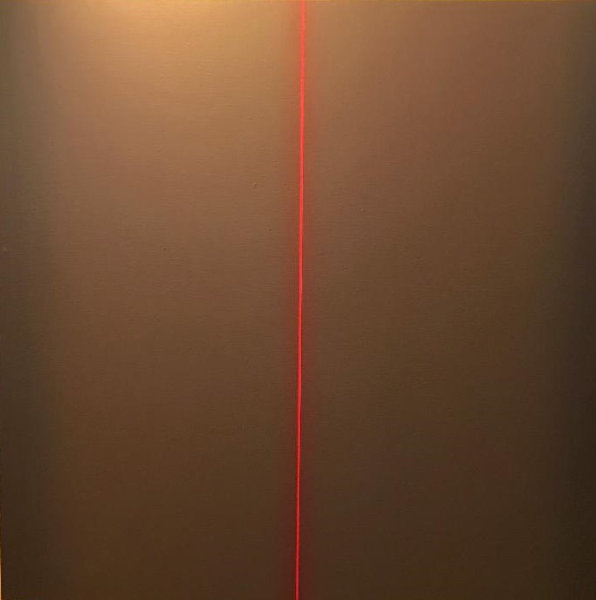

= FICHA TÉCNICA.
+ AUTOR: JOSÉ LUIS CREMADES.
+ TÍTULO: "Tibieza".
+ TÉCNICA: Acrílico sobre lienzo.
+ MEDIDAS: 70 x 70 centímetros.
+ AÑO: 2010.
+ Firmado, fechado y titulado en la parte trasera.

